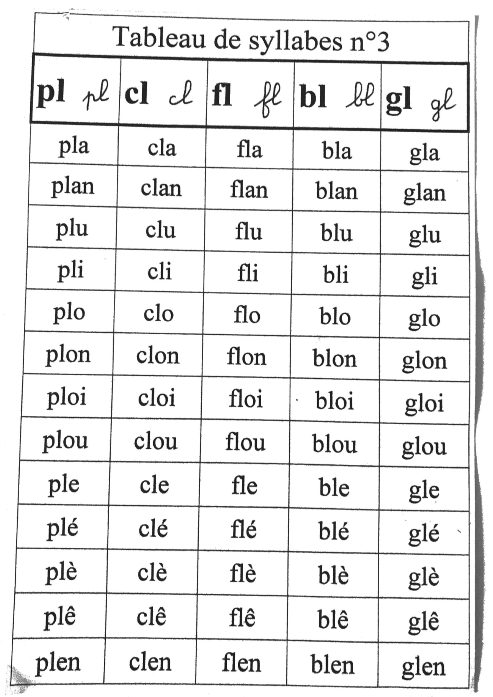

- Lire le tableau de syllabes ci-contre

- Faire les exercices 5 - 6 et 7 P 101 dans le fichier de lecture

- Faire les exercices du fichier de mathématiques P 90 et 91

- Faire les calculs suivants : (vous pouvez utiliser des petits cubes, petits objets, petites billes… pour vous aider à calculer.)

4 + 5 = ______ 6 + 3 = ______

9 + 4 = ______ 5 + 2 = ______

7 – 3 = ______ 10 – 6 = _____

11 – 7 = _____ 13 – 4 = _____

2 + _____ = 9 6 + _____ = 12

9 = ____ = 13 11 + ____ = 16

